Docentenhandleiding
Wie is het nieuwe jaar niet begonnen met goede voornemens? Wilde u ook meer gaan sporten of heeft u zich deze keer laten leiden door keuzes voor een beter milieu?
Bij de eerste opdracht oriënteren de leerlingen zich op het onderwerp aan de hand van goede voornemens in het Frans. U kunt deze opdracht eerst nabespreken om vervolgens kennis te laten maken met de in Frankrijk gedane oproep tot een “lundi vert” en hier verder op in te gaan.

Bonne année et bonne chance !

Opdrachten met antwoorden

1 Regarder et écouter, puis parler

1 bonnes résolutions
1. Au début de chaque année, beaucoup de personnes prennent de bonnes résolutions. Lisez à haute voix les résolutions sur les post-its suivants et traduisez-les.

D’après www.kijiji.ca
= beter slapen, sporten, biologische en lokale producten eten, off line zijn, sparen, aardiger zijn verantwoord consumeren, niet meer uitstellen

2. Cherchez sur Internet le fragment Vos bonnes résolutions pour 2019 (1’38’’). Regardez et écoutez, puis répondez aux questions. (https://www.youtube.com/watch?v=5dKeJqI9cbY)

a. Quelles résolutions notées sur les post-its avez-vous reconnues ? = être plus gentil [plus de gentillesse], activités physiques [se remettre au sport, sportif],
b. Quelles sont les autres résolutions nommées ? Essayez d’en trouver au moins quatre. = [plus d’amour entre les personnes,] arrêter de fumer, faire attention à sa santé, voir plus souvent la famille [et les appeler plus souvent], perdre du poids, la santé, la sérénité, succès en amour
c. Que faut-il pour que ‘ces voeux renouvelés chaque année’ soient réalisables ? Citez les trois
éléments. = un peu de volonté, d’effort et de chance

3. Parlez avec deux autres élèves. Répondez aux questions suivantes en français.

a. Et vous, avez-vous pris des résolutions comparables à celles citées sur les post-its et dans le fragment ? Motivez votre réponse.
b. Avez-vous pris d’autres résolutions pour 2019 ? Si oui, lesquelles, et comment allez-vous les tenir ? Si non, pourquoi pas ?
c. Y a-t-il une résolution que vous ne prendrez jamais ? Pourquoi pas ?

2 Lire, regarder et écouter, puis parler

2 Lundi vert
4. Lisez l’annonce suivante et découvrez de quelle bonne résolution il s’agit. Pour cela, il suffit de répondre à la question : le “lundi vert”, qu’est-ce que c’est ?

= Il s'agit de ne manger ni viande, ni poisson chaque lundi de 2019.

5. Lisez le texte ci-dessous, puis répondez aux questions.

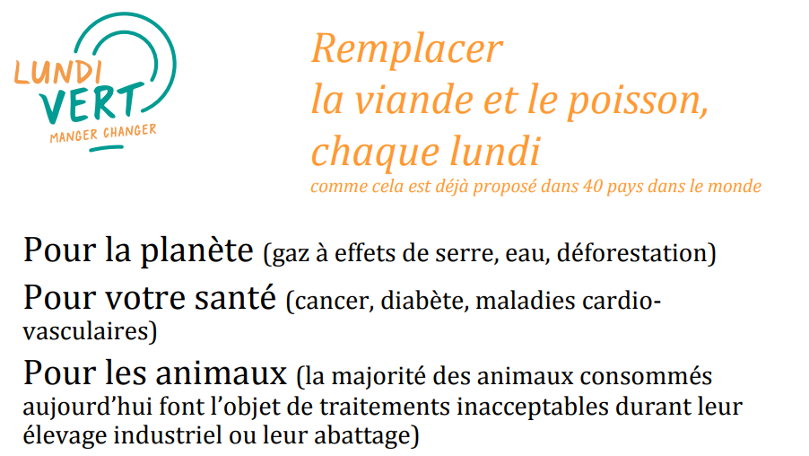www.lundi-vert.fr

a. Quelles sont les trois raisons pour participer au “lundi vert” ? = Pour respecter la planète, faire attention à sa santé et protéger les animaux.
b. Citez pour chaque raison quelles situations on peut améliorer en participant au “lundi
vert”. Répondez en néerlandais. = La planète : minder broeikaseffect/CO₂, minder waterverbruik/vervuiling, minder ontbossing; la santé : minder kans op kanker, diabetes, hart- en vaatziekten; les animaux: minder mishandeling van dieren in bio-industrie en bij het slachten.

6. Cherchez sur Internet le fragment Lundi Vert : Liv Sansoz (1’37’’). Regardez et écoutez, puis répondez aux questions. (https://vimeo.com/309266893)
a. Qui est Liv Sansoz ? Cochez ce qui n’est pas vrai.

alpiniste |  | parapentiste
athlète |  | patineuse | x
championne d’escalade |  | skieuse
grimpeuse des 4 flancs de 4000m des Alpes |  | vainqueur de la coupe du monde

b. Pourquoi participe-t-elle à l’action “lundi vert” ? Cochez ce qui est vrai.

Pour…
manger moins de poisson | [elle le fait déjà]
manger moins de viande | [elle le fait déjà]
passer à une action concrète | x
s’engager | x

c. Qu’est-ce qu’elle prépare le lundi aux amis ? Notez le mot français.

(un plat) indien
(un plat) thaï
des légumes
des lentilles
des pois chiches
beaucoup d’épices

d. Pourquoi rit-elle en répondant à la dernière question ?
= Elle est en montagne et ne va donc pas au restaurant.

7. Parlez avec deux autres élèves. Répondez aux questions suivantes en français.

a. Et vous, serez-vous “cap ou pas cap(able)” de remplacer la viande et le poisson chaque lundi en 2019 (voir l’annonce de l’exercice 4) ? Motivez votre réponse.
b. Que pensez-vous de cette campagne ? Motivez votre réponse. Pensez aussi aux raisons pour y participer et aux possibilités pour remplacer la viande et le poisson.

